大三班每日动态
3月11日 星期二 晴
每一个小日子

来园情况篇
1.幼儿来园人数：应到34人，实到33人，焦云舒请假，秦修诚、高羽安中午回家。

集体活动篇
1.语言：上学第一天
这是一则生动有趣，具有教育意义的故事，它讲述了调皮可爱的小猴子第一天上学发生的事情，如时间观念不强导致迟到，上课小便或憋尿、玩玩具。故事内容既贴近幼儿生活，又易于幼儿理解，而且贯穿了作为一名小学生的基本规范内容，能使幼儿从中受到启发，并展开想象，便于幼儿在理解故事内容的基础上续编故事。其中杨佳伊、李伊一、李子木、杨梦露、张一嘉、王紫妍、梁沐棉、陈艺萱、高羽安、赵明泽、李兴琪、秦苏安、秦修诚、肖尧能理解故事内容，创造性地、合理地续编小猴子第二天上学的故事；张嘉辰、赵希羽、赵毓宁、夏天一、赵雨泽、郭煜霖、张漪乐能清楚连贯地表达自己的观点，初步了解小学生的学习和生活常规；李梓朋、罗景宸、邵崔钰、王凝音、朱琪玥、徐亿涵、郭颜睿、徐佳禾、贺健宸、左轶萱、宋恬恬、陈竞泽坐姿及常规习惯需要提醒，专注力需提高。

区域游戏篇
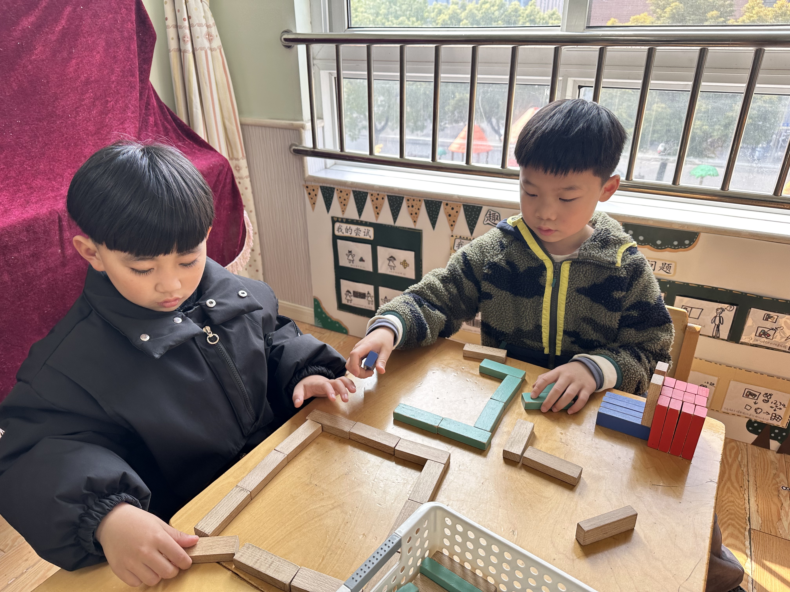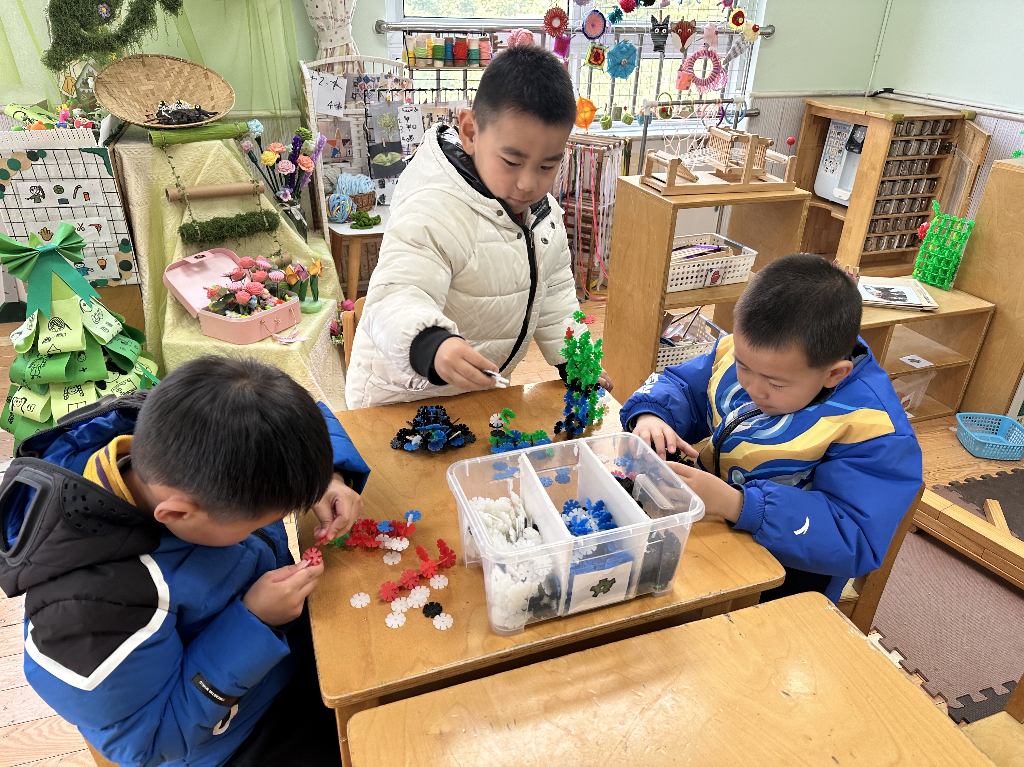
贺健宸、邵崔钰、罗景宸在搭雪花片机器人。
李子木、赵明泽在用积木堆围墙。

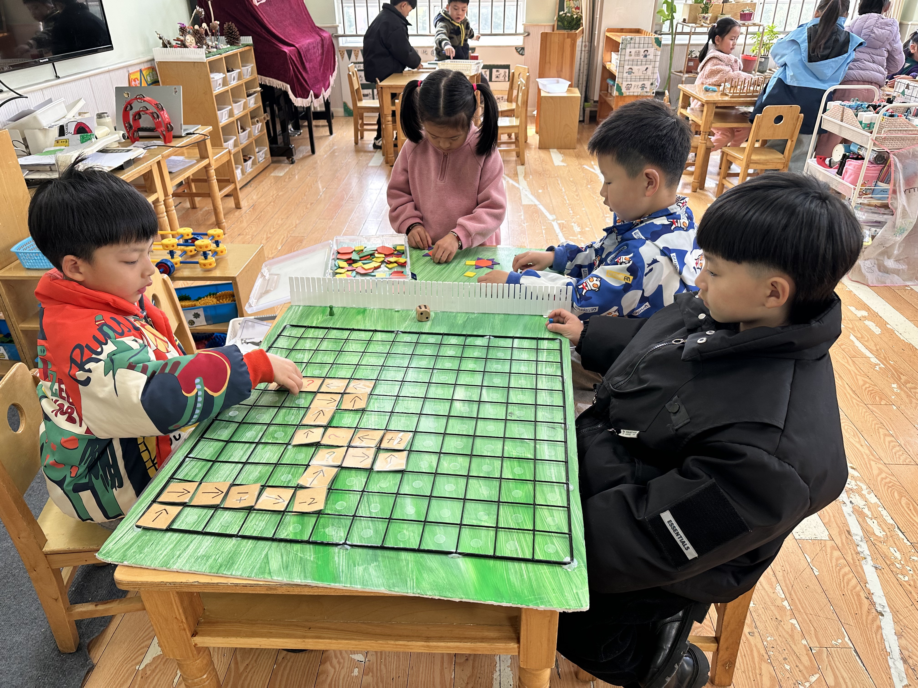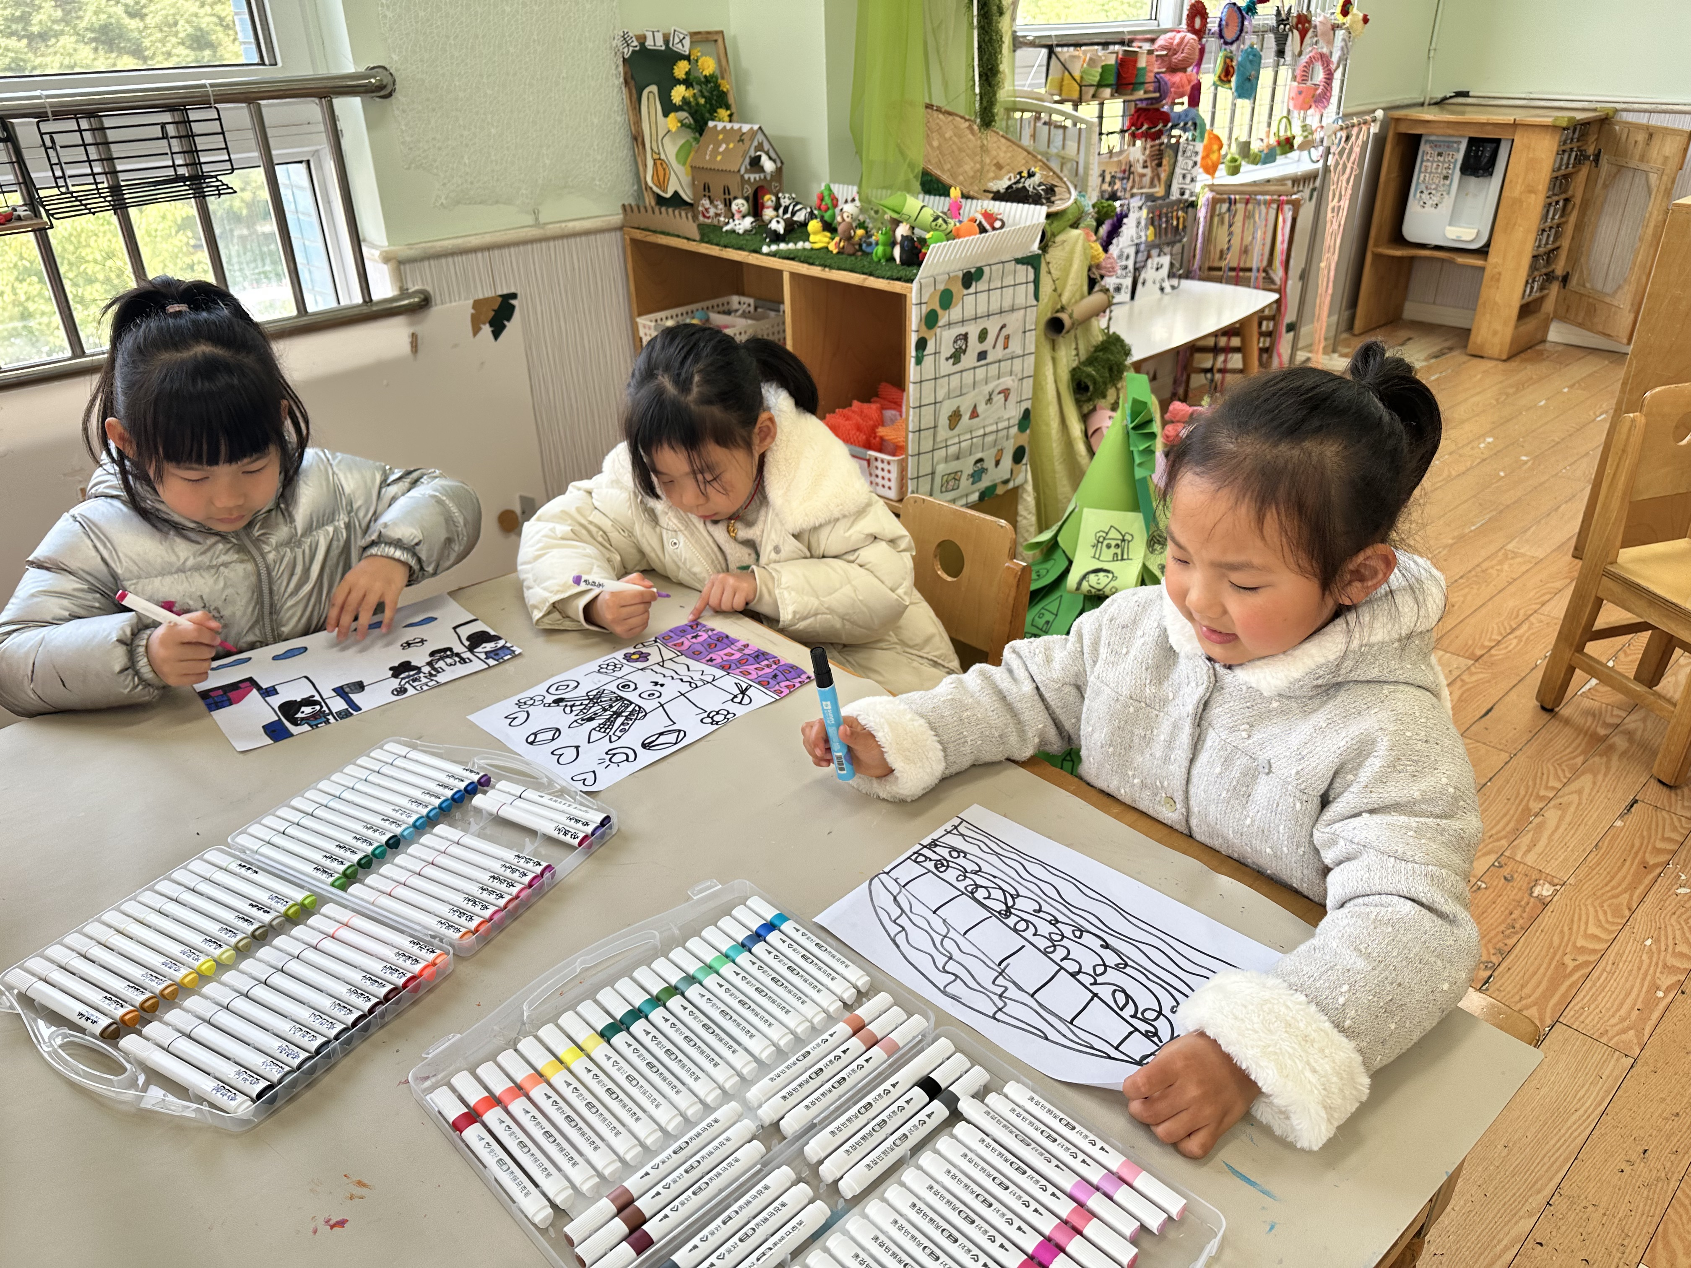
陈艺萱、高羽安、梁沐棉在美工区绘画我心目中的小学。

张一嘉、徐亿涵、肖尧、赵雨泽在玩畅游动物园。

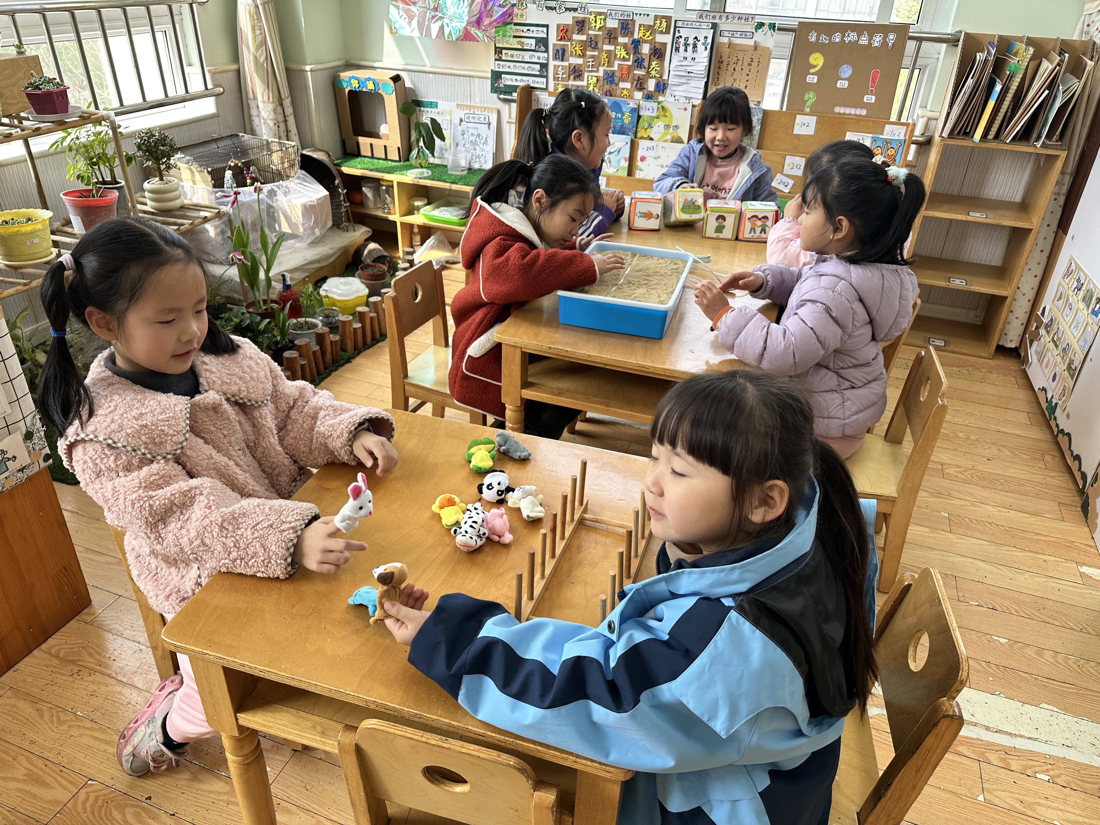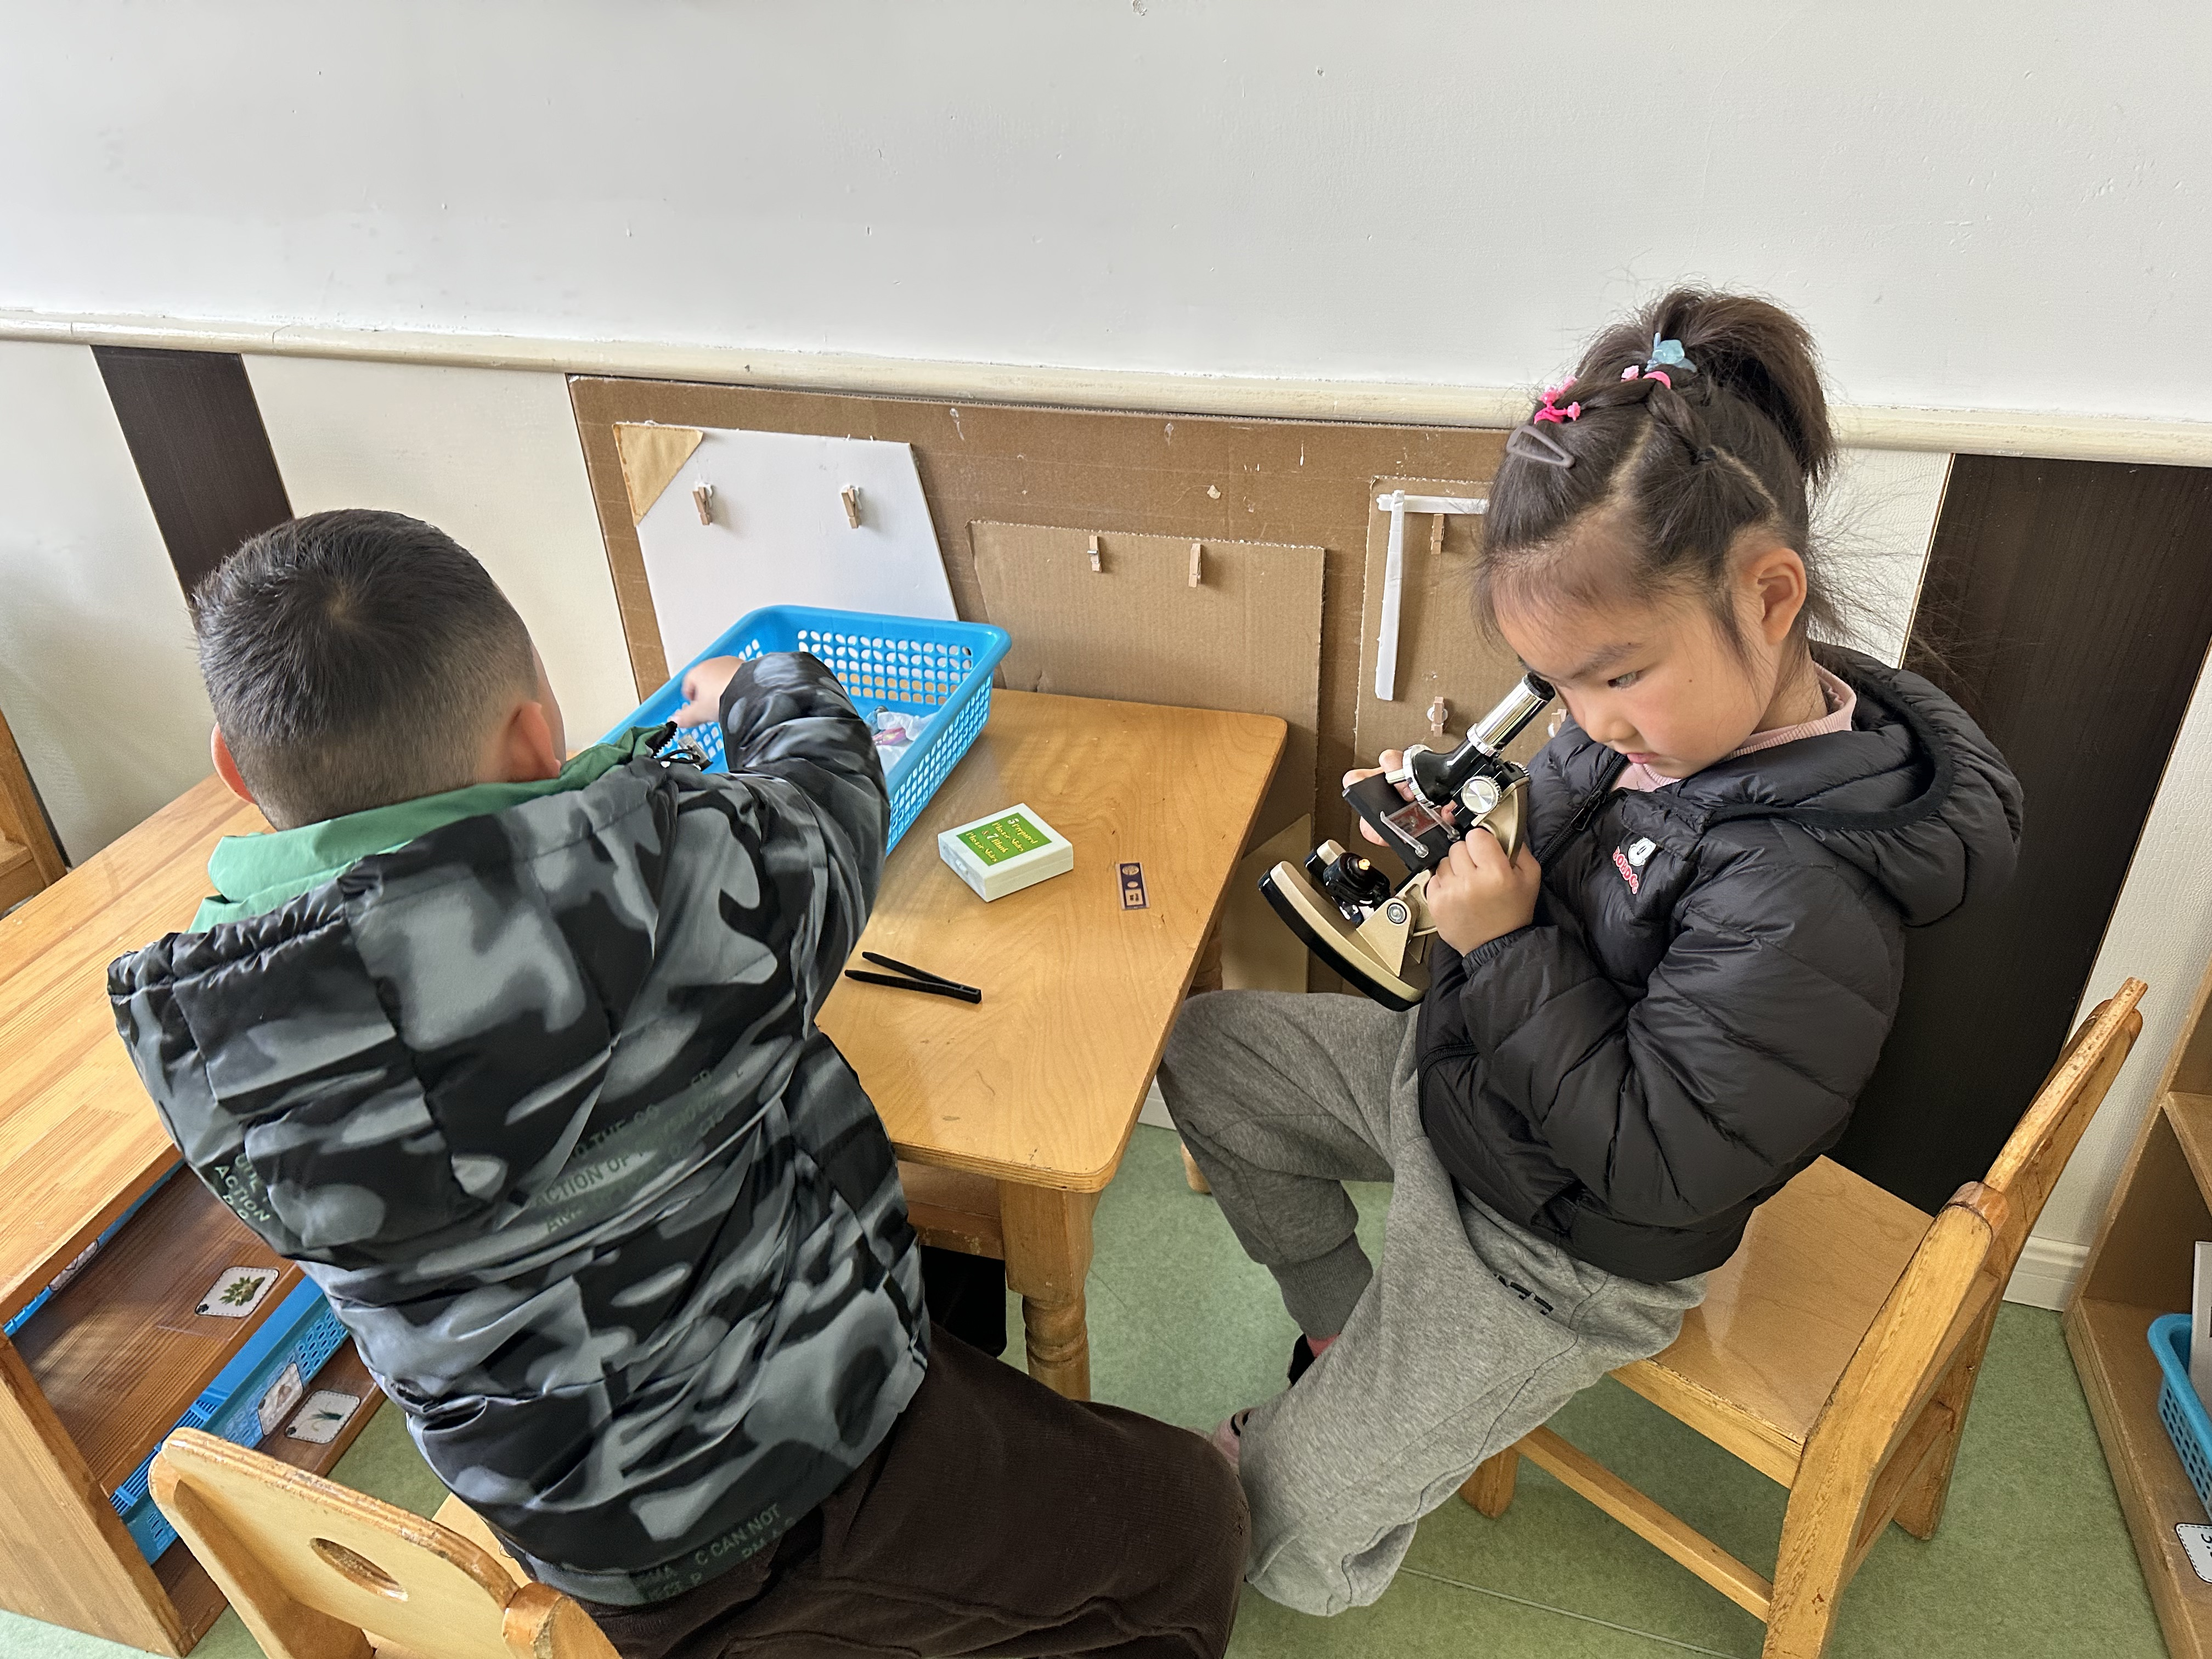
张漪乐、赵希羽在用指偶讲故事，赵毓宁、王凝音在画沙画，左轶萱、徐佳禾、朱琪玥在玩故事骰子。
张嘉辰、李兴琪在玩显微镜。

生活活动篇
观察时间：2025.3.11
观察对象：大三班今日来园幼儿
观察者：耿佳、刘恬君、丁丹娜
观察目的：具有良好的生活习惯与生活能力（指向能力）
观察内容：
①坚持午睡
②主动饮用白开水
③游戏后整理好玩具
④按时进餐（点心、午餐）
观察背景：
纵观幼儿在园一日生活中的各种小事 ，已经进行了一段时间的“具有良好的生活习惯与生活能力”观察记录。旨在让幼儿保持有规律的生活，养成良好的作息、饮食、卫生习惯。如：早睡早起、每天午睡、按时进餐、吃好午餐等。
（备注：家园共同合作，才是最高效的方式呀！）
儿童 | 坚持午睡 | 水杯喝完 | 整理好玩具 | 用好点心、吃完午餐
张一嘉 | ★ | ★ | ★ | ★
贺健宸 | ★ | ★ | ★ | ★
秦苏安 | ★ | ★ | ★ | ★
高羽安 | 中午回家 | ★ | ★ | 中午回家
徐佳禾 | ★ | 需提醒 | ★ | ★
肖尧 | 晚睡 | ★ | ★ | ★
杨梦露 | ★ | ★ | ★ | ★
王凝音 | 晚睡 | 需提醒 | ★ | ★
李子木 | ★ | ★ | ★ | ★
焦云舒 | 请假
李兴琪 | ★ | ★ | ★ | ★
陈艺萱 | 晚睡 | ★ | ★ | ★
杨佳伊 | ★ | ★ | ★ | ★
朱琪玥 | ★ | 需提醒 | ★ | ★
赵希羽 | 晚睡 | ★ | ★ | ★
陈竞泽 | 晚睡 | 需提醒 | ★ | ★
徐亿涵 | ★ | 需提醒 | ★ | ★
罗景宸 | ★ | ★ | ★ | ★
左轶萱 | ★ | 需提醒 | ★ | ★
张漪乐 | ★ | 需提醒 | ★ | ★
王紫妍 | ★ | ★ | ★ | ★
夏天一 | ★ | 需提醒 | ★ | ★
邵崔钰 | 晚睡 | ★ | ★ | ★
郭煜霖 | ★ | ★ | ★ | ★
郭颜睿 | ★ | 需提醒 | ★ | ★
李梓朋 | 晚睡 | 需提醒 | ★ | ★
李伊一 | ★ | ★ | ★ | ★
赵毓宁 | ★ | 需提醒 | ★ | ★
张嘉辰 | ★ | ★ | ★ | ★
宋恬恬 | ★ | 需提醒 | ★ | 芋头没吃完
秦修诚 | 中午回家 | ★ | ★ | 中午回家
梁沐棉 | ★ | ★ | ★ | ★
赵明泽 | 晚睡 | ★ | ★ | ★
赵雨泽 | ★ | ★ | ★ | ★

温馨提示
★春季是手足口病的高发季节，手足口病传染性强，传播途径也很多，如飞沫、咳嗽、打喷嚏、粪便、皮肤或粘膜疱疹液及被污染的手及物品等都会传染，周边学校已发现此病例，因此小朋友周末在家少去密闭的场所，外出到家及时洗手，养成基本的卫生习惯。

